BU VATANIN NASIL KAZANILDIĞINI ANLAMAYANLARA YA DA ANLAMAK İSTEMEY ENLER E LÜTFEN ANLATINIZ....
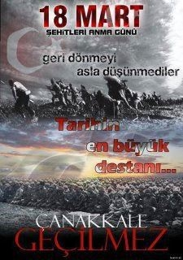
İNSAN ÜSTÜ FEDAKARLIK YAPABİLEN ANA BABALARDI.....
ONLAR Kİ ,BİR TANECİK EVLATLARINI VATAN İÇİN ŞEHİT OLMAYA GÖNDERECEK KADAR VATAN ,İSLAM ,BAYRAK AŞIĞIYDI...
Bilecik istasyonunda yaşlı ana , oğlunu cepheye uğurlarken;Oğlum babanı Dimetoka’da, dayını Şipka’da, ağabeylerini Çanakkale’de kaybettim, Sen benim son yongamsın, sen de dönemezsen ben ALLAH’a emanet” diyordu Ve ilave ediyordu;
Git sen de git,
- MİNARELER EZAN'SIZ , CAMİLER KURAN'SIZ KALACAKSA SENDE GİT...

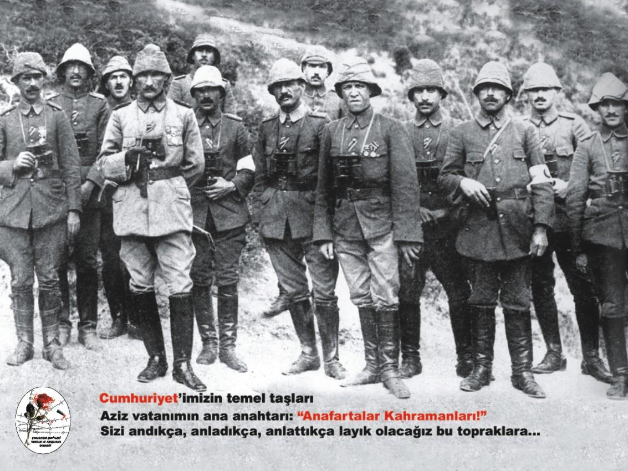

Çanakkale Zaferi, Türk askerinin ruh kudretini gösteren şayanı hayret ve tebrik bir misaldir. Emin olmalısınız ki, Çanakkale Muharebelerini kazandıran bu yüksek ruhtur.”
M. Kemal ATATÜRK

Ey, bu topraklar için toprağa düşmüş asker!
Gökten ecdâd inerek öpse o pâk alnı değer.
Ne büyüksün ki kanın
kurtarıyor tevhidi...
Bedr'in arslanları ancak
bu kadar şanlı idi.
Sana dar gelmiyecek
makberi kimler kazsın? 'Gömelim gel seni tarihe desem, sığmazsın...
(M.AKİF ERSOY)

18 Mart, 1915 Çanakkale Deniz Zaferi yıldönümü
ÇANAKKALE ŞEHİTLERİMİZİ SAYGIYLA ANIYORUZ......
Hazırlayan: ……………………..
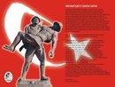

18 MART ŞEHİTLER HAFTASI BROŞÜRÜ

Değerli Okurlarımız;

Çanakkale bir ölüm kalım savaşıdır. Bütün bir milletin mutlaka zafer odaklanmış bir şekilde ‘’ Ya zafer ya ölüm’’ kararını verişidir. Çanakkale vatanın kapısına kadar dayanmış, elini gırtlağına kadar uzatmış olan bir düşmana ’’dur’’ denilmesidir.
Birlik ve bütünlüğün, kardeşliğin insani değerlerin savaş alanında bile var olabildiğinin göstergesidir…

‘’ÇANAKKALE’’

